THƯ VIỆN TRƯỜNG TIỂU HỌC  CỘNG HÒA | CỘNG HOÀ XÃ HỘI CHỦ NGHĨA VIỆT NAM  Độc lập - Tự do - Hạnh phúc  Cộng Hòa, ngày 13 tháng 11 năm 2023
BÀI GIỚI THIỆU SÁCH THÁNG 11
NĂM HỌC 2023 - 2024
Cuốn sách “Ngôi sao và các hành tinh”.

Kính thưa: Các đồng chí trong Ban giám hiệu, các thầy cô giáo cùng toàn thể các em học sinh yêu quý.
Với các em học sinh vũ trụ kì bí luôn làm các bạn ấy vô cùng tò mò và ham thích. Trong đầu các bạn ấy sẽ có hàng vạn câu hỏi về trăng, sao, thiên thạch,... và làm sao để thỏa mãn trí tò mò của các em???
Một cuốn sách với đầy đủ thông tin, hình ảnh minh họa đẹp, trực quan và bắt mắt chắc chắn sẽ đáp ứng được nhu cầu của các bạn.
Cuốn sách ngôi sao và hành tinh dành là một gợi ý tuyệt vời cho các em.
Với cuốn sách này các em tha hồ tìm hiểu vũ tụ bao la rộng lớn.
Thì ra, Trái đất chỉ là một hành tinh nhỏ bé trong vũ trụ bao la. Thì ra, Mặt trời là một quả cầu lửa khổng lồ chứa toàn những khí là khí. Thì ra, trong số những ngôi sao tưởng như nhỏ xíu trên bầu trời, có những ngôi sao còn lớn hơn cả Mặt trời... Và còn rất nhiều những chuyện khó tin nữa đang ẩn chứa trong cuốn sách này mà các em nhất định không thể bỏ lỡ và cô tin rằng cuốn sách sẽ mang lại những thông tin bổ ích cho các em.
Sau đây Cô xin được giới thiệu đến các em học sinh thân yêu cùng toàn thể các thầy cô giáo một cuốn sách có nhan đề: “Ngôi sao và các hành tinh” của tác giả Phạm Anh, nhà xuất bản thông tin và truyền thông khổ giấy 14.5 * 20.5cm, in lưu chuyển năm 2022.
Thưa các đồng chí BGH, các thầy cô giáo, các em học sinh yêu quý!
Với thời lượng có hạn, tôi không thể nói hết những điều muốn nói, chỉ hy vọng rằng sau buổi giới thiệu sách hôm nay, thư viện của nhà trường sẽ luôn mở cửa đón các em tìm đến với cuốn tài liệu này.
Một lần nữa xin gửi những lời chúc tốt đẹp nhất tới BGH, các thầy cô giáo cùng toàn thể các em học sinh.

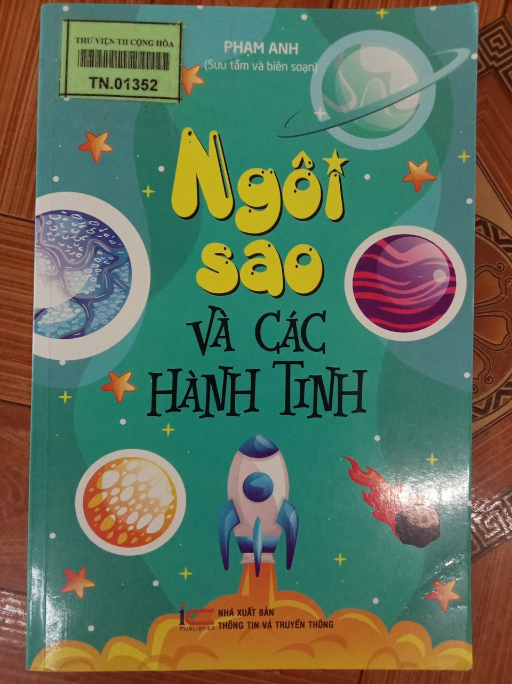

DUYỆT CỦA BAN GIÁM HIỆU  Đào Thị Thoa | DUYỆT CỦA TỔ TRƯỞNG  Nguyễn Thị Cầm | NGƯỜI LẬP  Dương Thị Loan

